2. kapitola – Můj nejstrašnější den

☺Odpověz na otázky.

- Co maminka udělala, když se dozvěděla, kdo tak Kubovi řekl?

2) Proč Kuba nemá sourozence?

- Kuba si celou situaci dobře pamatuje. Co se tenkrát mamince stalo?

- Kdo zavolal sanitku?

- Kde byl Kuba přes noc?

- Co řekl tatínek, když přišel domů?

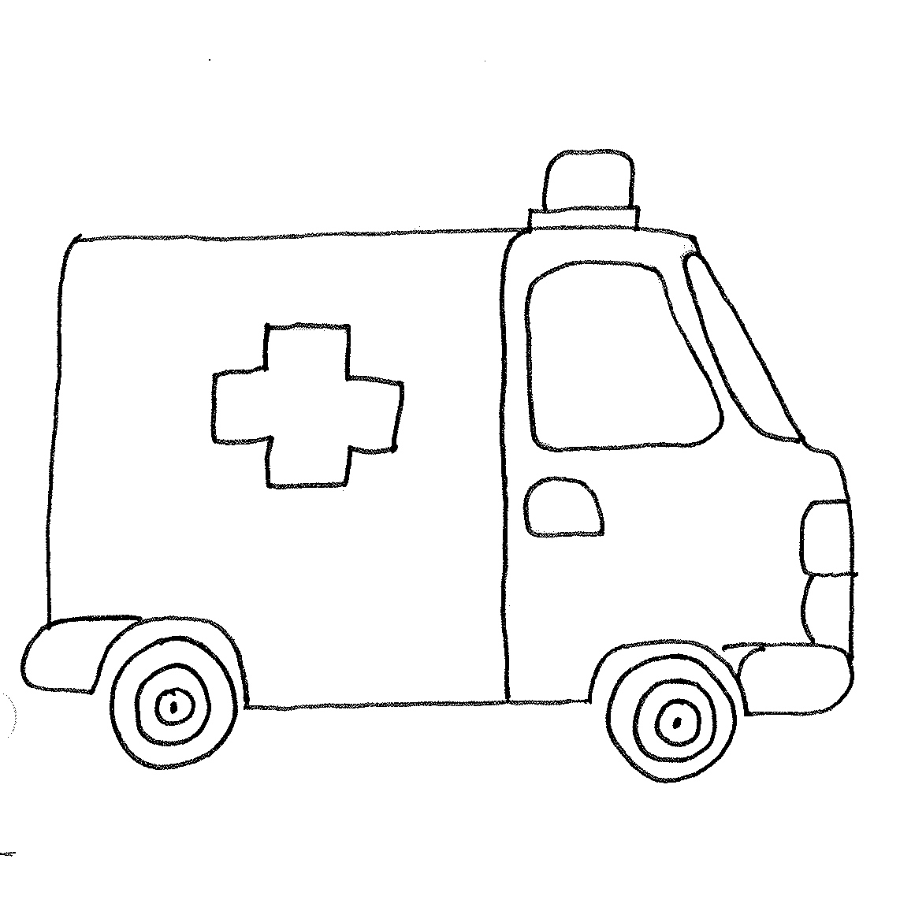
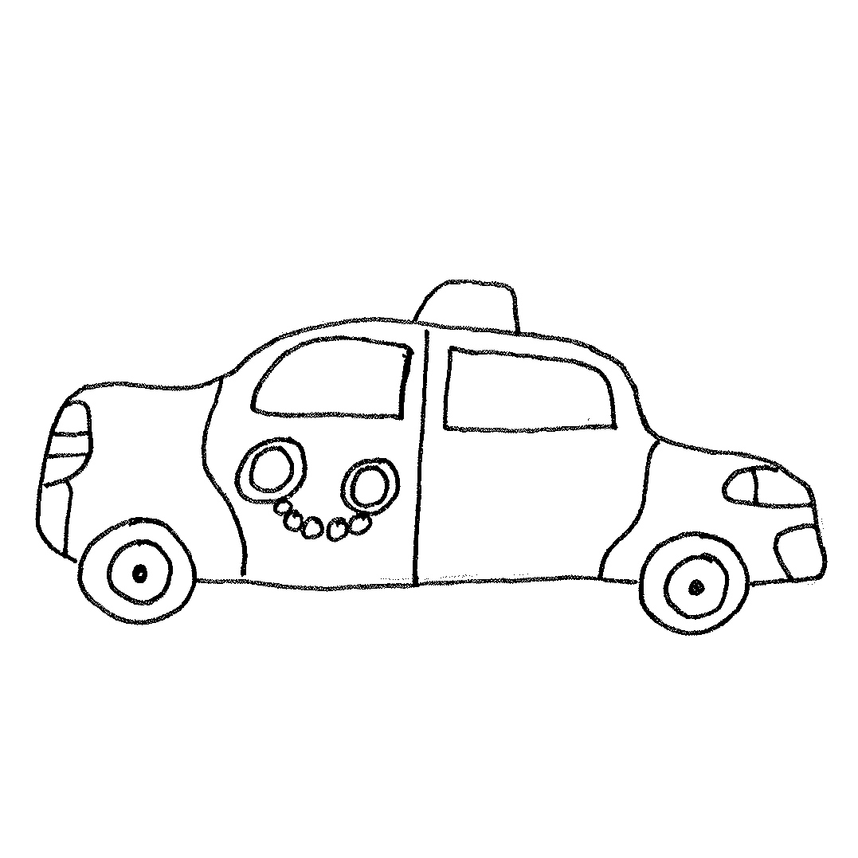
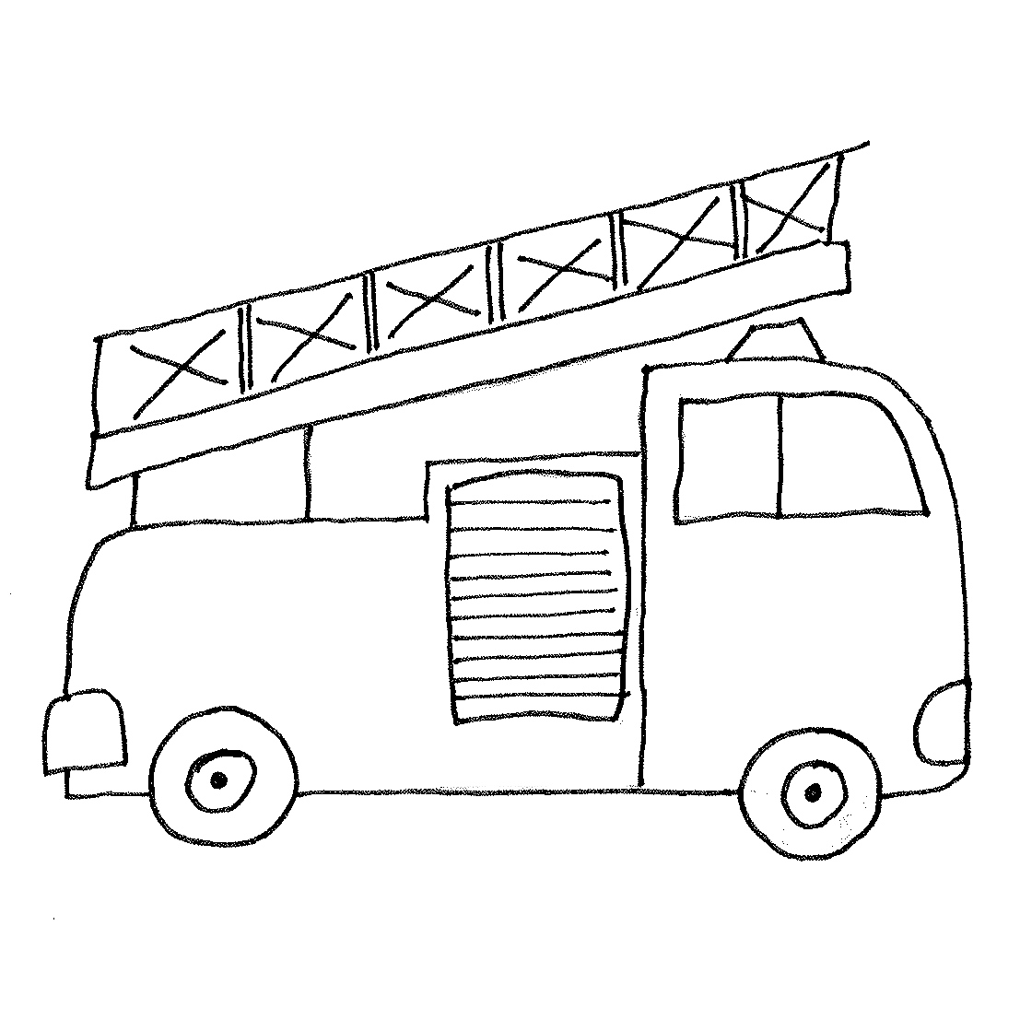
☺Vybarvi dopravní prostředek, o kterém se v příběhu píše.

☺Znáš telefonní číslo, které paní Kroupová musela použít?

☺Nakresli, co maminka s Kubou dělala, když tatínek přišel domů.

